**Зрелость проектных организаций. Методология CMM**

**История**

Замечательный практический инструмент, созданный в рамках *процессного подхода* к описанию деятельности *проектной организации*, в частности, организации, разрабатывающей *информационные системы*, демонстрирует методология СММ. *CMM* расшифровывается как *Capability* *Maturity* *Model*, что *по* смыслу означает примерно "модель зрелости системы управления". В литературе *CMM* чаще называют моделью зрелости организации, и я тоже буду следовать этой традиции.

История возникновения СММ такова. В конце 80-х гг. прошлого века Министерство обороны США заказало Институту программной инженерии1 Университета Карнеги-Меллон работу *по* созданию системы критериев для выбора субподрядчиков в проектах разработки программного обеспечения. Работа была закончена в 1991 г., и результатом ее стала модель *CMM*. Нужно сразу оговориться, что модель не содержит никаких финансово-экономических, политических, организационных *критериев выбора* субподрядчика, равно как и критериев возможности допуска к секретным работам (вероятно, такие задачи и не ставились). Речь идет только о критериях, описывающих способности потенциального субподрядчика в части разработки программных систем.

**Структура CMM**

За основу при оценке способности организации качественно выполнять работу, которая (способность) была названа зрелостью, создатели модели взяли процессы организации. Дальше они сделали несколько нетривиальных предположений, которые впоследствии были приняты и признаны справедливыми многими ИТ-специалистами (а может быть, и большинством из них).

*Предположение 1*. Существуют качественно отличающиеся *уровни зрелости* *проектной организации*, разрабатывающей *информационные системы* (в модели СММ таких уровней пять).

*Предположение 2*. Всякая организация-разработчик заинтересована в переходе на более высокий уровень зрелости (не только для того, чтобы повысить свои шансы в борьбе за контракты Министерства обороны, но и в целях собственного совершенствования).

*Предположение 3*. Переход возможен только на следующий *по* порядку уровень. "Перескочить" через уровень нельзя (точнее, риски для организации при этом резко возрастают).

Таким образом, уровни образуют "лесенку", *по* которой подымается организация *по* мере собственного развития. Каждый уровень характеризуется определенными составом и свойствами процессов организации. "Лесенка уровней" СММ получила широкое признание и распространение. Вот как она выглядит.

**Уровень 1 "Начальный"**. Производственный процесс в целом характеризуется как создаваемый каждый раз под конкретный проект, а иногда даже как хаотический. Определены лишь некоторые процессы, и успех проекта зависит от усилий индивидуумов.

**Уровень 2 "Повторяемый"**. Установлены основные процессы управления проектом, позволяющие отслеживать *затраты*, следить за графиком *работ* и функциональностью создаваемого программного решения. Установлена дисциплина процесса, необходимая для повторения достигнутых ранее успехов в проектах разработки подобных приложений.

**Уровень 3 "Определенный"**. Производственный процесс документирован и стандартизован как для управленческих *работ*, так и для проектирования. Этот процесс интегрирован в стандартный производственный процесс организации. Во всех проектах используется утвержденная *адаптированная* версия стандартного производственного процесса организации.

**Уровень 4 "Управляемый"**. Собираются подробные количественные показатели производственного процесса и качества создаваемого продукта. Как производственный процесс, так и продукты оцениваются и контролируются с количественной точки зрения.

**Уровень 5 "Оптимизирующий"**. Постоянное совершенствование процесса достигается благодаря количественной обратной связи с процессом и реализации в нем передовых идей и технологий.

Несмотря на нестрогость, приведенное *определение* интуитивно чаще всего не вызывает возражений. Более того, опытным специалистам понятно, почему переходы возможны только на соседний уровень, как понятно и то, почему вообще стоит стремиться к такому переходу. В то же время никакого количественного или хотя бы формального обоснования такого подхода модель СММ не содержит, что, впрочем, нисколько не умаляет ее достоинств.

Дальнейшее, как говорится, - дело техники. Определяется структура модели ([рис. 1](http://www.intuit.ru/studies/courses/2298/598/lecture/12857?page=1#image.7.1)), даются определения и начинается кропотливая работа *по* точному описанию каждого процесса на каждом уровне. Для того чтобы оценить практическую ценность сделанного, пройдем часть этого пути.

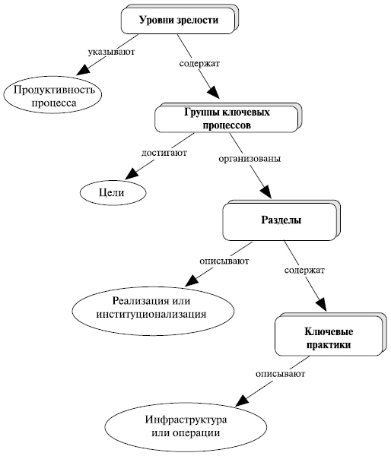

Рис. 1